# Evaluation der Lösungen

## Evaluation “yolov8n_deer_and_wild_boar2024-11-20 14_38_43.108048”

### Erkennungsgenauigkeit

#### Planung

Messgröße:

* Klassifikation der BB des Detektors

Messverfahren:

* Bilder einer Klasse in einem Ordner speichern
* Detektor auf Bilder aus Ordnern anwenden
* Klassifikation der BB speichern

Metrik:

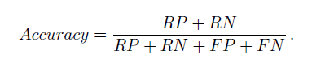

#### Ergebnisse

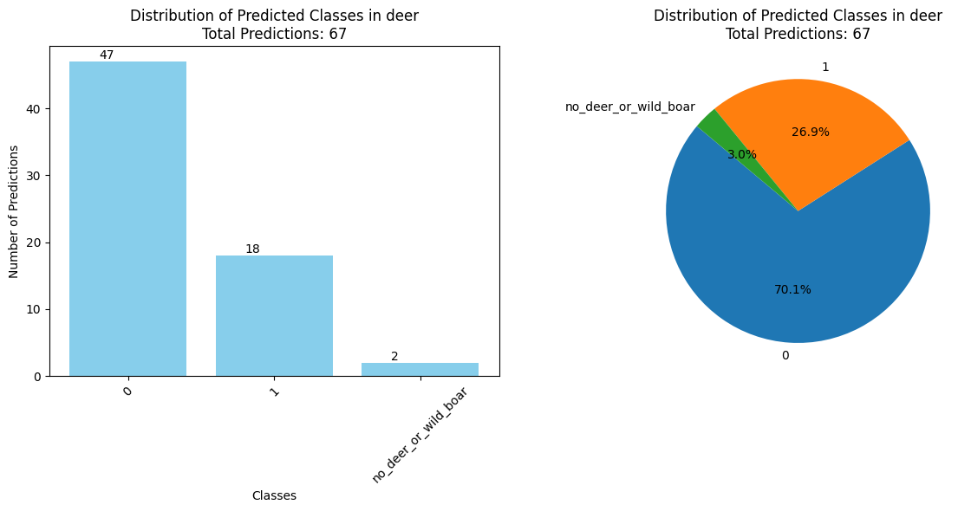

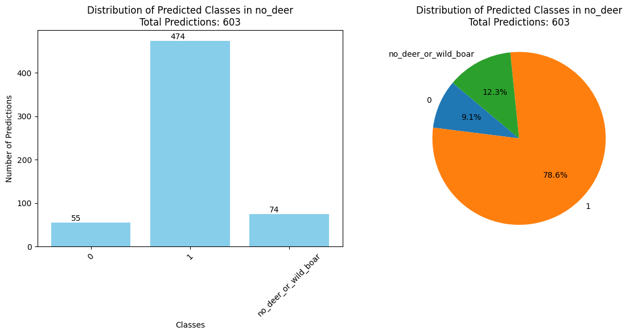

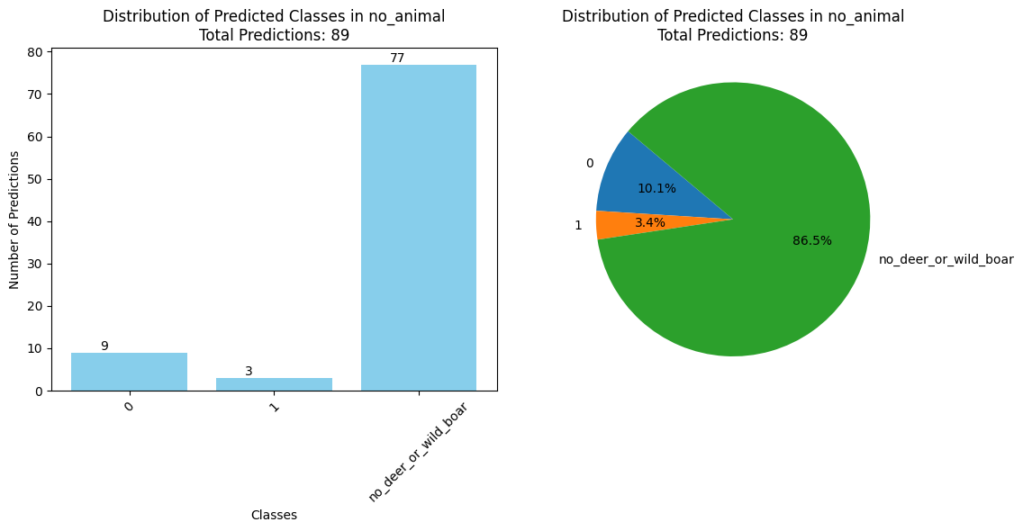

#### Bewertung

* Detektor erkennt Rehe (70.1%) ausreichend

→ Vermutung für Falsch-Klassifizierungen: Rehe und Wildschweine werden bei Nachtbildern aufgrund der ähnlichen Fell-Merkmale vertauscht.

* Detektor erkennt „Keine Rehe“ (91%) gut
* Detektor erkennt den Hintergrund (86.5%) gut

→ Vermutung: Bilder sind oft Tagelichtbilder und somit ist

1. der Unterschied zw. Hintergrund und Objekten besser zu erkennen
2. der Unterschied zu den Trainingsbildern des Detektors (oft Nachtbilder) groß

#### Chris Ergebnisse

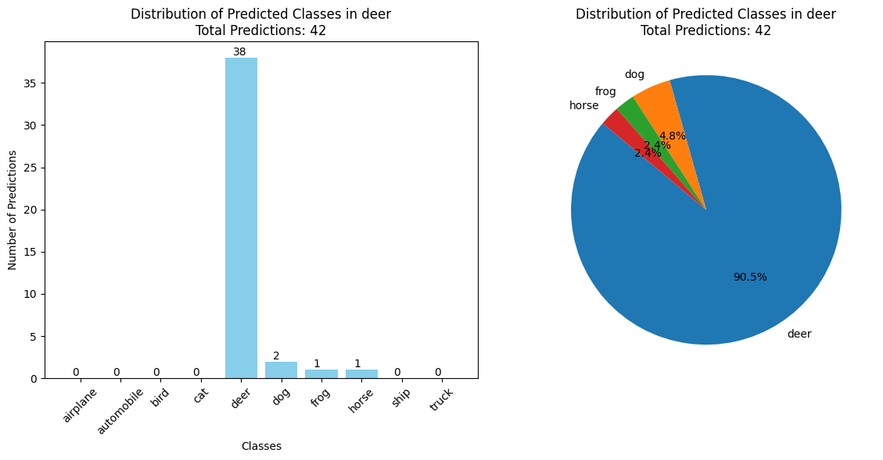

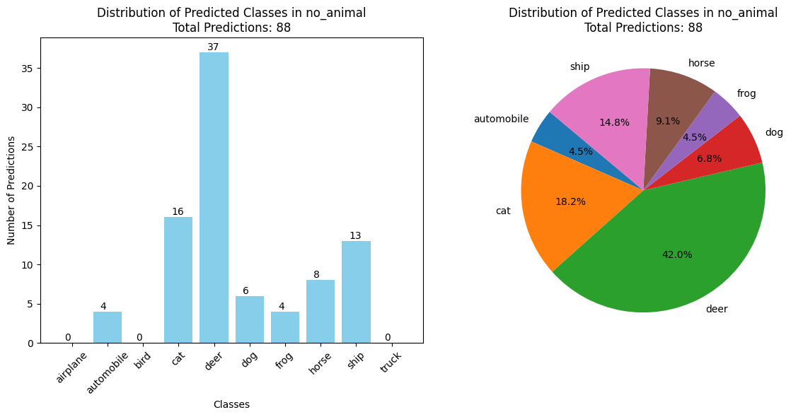

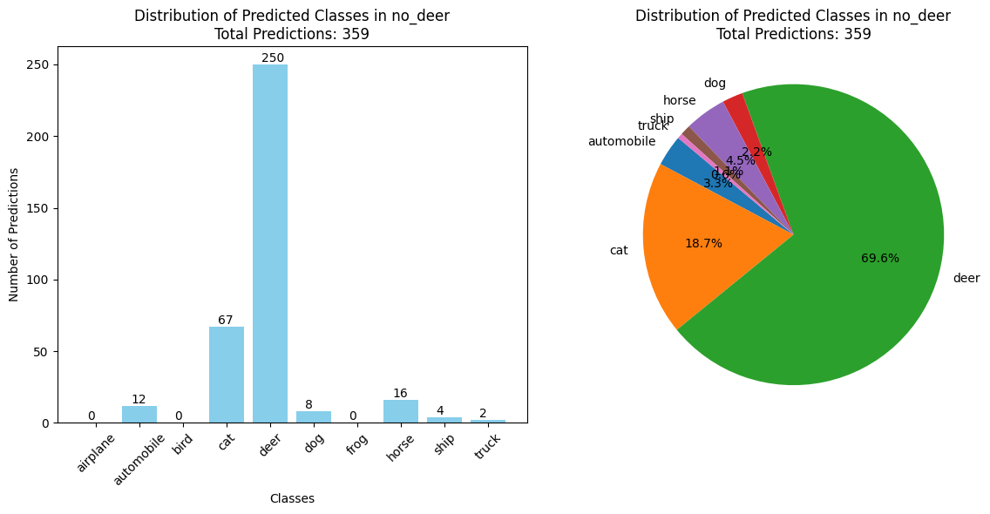

#### Vergleich

|  |  |  |  |
| --- | --- | --- | --- |
|  | **Soll** | **Klassifikation** | **Objekterkennung** |
| Rehe | 63 Rehe  0 Wildschweine  0 Hintergrund | 30  -  12 unknown | 47 Rehe  18 Wildschweine  2 Hintergrund |
| Keine Rehe | 0 Rehe  > 474 Wildschweine  0 Hintergrund | 103  -  235 unknown | 74 Rehe  474 Wildschweine  55 Hintergrund |
| Kein Tier | 0 Rehe  0 Wildschweine  88 Hintergrund | 0  -  87 unknown | 9 Rehe  3 Wildschweine  77 Hintergrund |

#### Bewertung

* Lösung mit Objekterkennung erkennt mehr Rehe und Wildschweine richtig
  + 47 von 63 Rehen (30 von 63)
  + 474 von 474 + x Wildschweine (Erkennung von Wildschweinen nicht möglich)
* Lösung mit Klassifikation erkennt mehr Bilder ohne Objekte richtig
  + 77 von 88 Bildern ohne zu klassifizierende Objekte (87 von 88)
* Lösung mit Klassifikation erkennt weniger Rehe falsch
  + 12 (20)
* Lösung mit Objekterkennung erkennt weniger „keine Rehe“ falsch
  + 55 (235)
* Merke: Klassifikation kann nur max. 1 Objekt pro Bild erkennen

#### Fazit

Punkte, in denen die Klassifikation besser ist:

* Hintergrund besser erkennen
* Wildschweine werden zu oft als Reh erkannt

### Robustheit

#### Planung

#### Ergebnisse

#### Bewertung

#### Vergleich

#### Bewertung

#### Fazit